TUẦN 10+11+12
BÀI 4: GIEO HẠT HOA, CÂY CẢNH TRONG CHẬU (3 Tiết)
I. YÊU CẦU CẦN ĐẠT
1. Kiến thức, kĩ năng
- Tóm tắt được nội dung các bước gieo hạt hoa, cây cảnh trong chậu.
- Sử dụng được một số dụng cụ cần thiết để gieo hạt hoa, cây cảnh trong chậu.
- Thực hiện được việc gieo hạt hoa, cây cảnh trong chậu.
2. Năng lực
- Năng lực chung:
+ Chủ động, tích cực tham gia thực hiện gieo hạt hoa, cây cảnh trong chậu và chăm sóc hoa, cây cảnh sau khi gieo hạt.
+ Đề xuất được loại hoa, cây cảnh và dụng cụ, vật dụng, vật liệu phù hợp với thực tiễn và mục tiêu của bài học.
- Năng lực công nghệ:
+ Tóm tắt được nội dung các bước gieo hạt hoa, cây cảnh trong chậu.
+ Sử dụng được một số dụng cụ cần thiết để gieo hạt hoa, cây cảnh trong chậu.
+ Thực hiện được việc gieo hạt hoa, cây cảnh trong chậu.
2. Phẩm chất
- Có ý thức tự giác, tinh thần trách nhiệm trong quá trình (trước, trong và sau) gieo hạt hoa, cây cảnh trong chậu.
II. ĐỒ DÙNG DẠY HỌC
1. Giáo viên
- Phương tiện dạy học: Giáo án, SGK, máy tính, máy chiếu.
2. Học sinh
- SGK, vở ghi, đủ dụng cụ học tập, đọc trước bài ở nhà.

III. CÁC HOẠT ĐỘNG DẠY HỌC
TIẾT 1
Ngày dạy:9,10/11/2023
Hoạt động của giáo viên | Hoạt động của học sinh
1. Khởi động(5p)
- GV tổ chức cho HS xem video hướng dẫn trồng hạt trong chậu.  GV hỏi: Để gieo hạt hoa, cây cảnh em cần chuẩn bị gì? Khi gieo em cần chú ý đến điều gì? (Em cần chuẩn bị hạt giống, chậu, xẻng, bao tay, bình xịt nước,.. Em cần chú ý lựa chọn hạt giống và lượng nước,…)  - GV giới thiệu- ghi bài | - HS theo dõi.  - HS nêu ý kiến.  - HS lắng nghe.
2. Khám phá(15p)
Tìm hiểu các bước gieo hạt hoa, cây cảnh trong chậu.  - GV cho học sinh sử dụng các thẻ gợi ý dưới đây để sắp xếp đúng thứ tự các bước gieo hạt hoa, cây cảnh trong chậu.  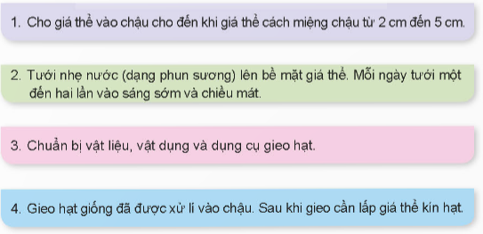  - GV nhận xét, cho học sinh nhắc lại các bước hoàn chỉnh.  - HS chú ý: Xử lí hạt giống bằng cách ngâm hạt giống trong nước ấm (pha theo tỉ lệ 2 phần nước sôi + 3 phần nước lạnh) từ 2 giờ đến 5 giờ trước khi gieo.  - GV cho học sinh quan sát Hình 1 trong SGK:  + Kể tên các vật liệu, vật dụng, dụng cụ cần thiết để gieo hạt hoa, cây cảnh trong chậu.  + Sắp xếp các ảnh trong Hình 1 theo đúng thứ tự các bước gieo hạt. (tổ chức trò chơi)  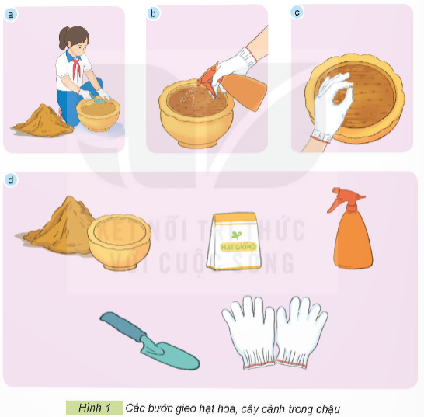  - GV nhận xét, tuyên dương.  - Yêu cầu HS nhắc lại nội dung: Gieo hạt hoa, cây cảnh trong chậu gồm các bước sau:  Bước 1: Chuẩn bị vật liệu, vật dụng, dụng cụ  Bước 2: Cho gia thể vào chậu  Bước 3: Gieo hạt  Bước 4: Tưới nước. | - HS chia nhóm thảo luận.  - Trình bày kết quả thảo luận của nhóm, nhận xét giữa các nhóm.  - HS nêu lại hoàn chỉnh các bước gieo hạt hoa, cây cảnh.  - HS làm việc theo nhóm, trình bày kết quả thảo luận  - HS tham gia chơi xếp hình theo đúng các bước gieo hạt.  - HS nhắc lại nội dung bài học
3. Luyện tập, thực hành(10p)
- GV tổ chức HS liên hệ với thực tiễn chia sẻ cách gieo một hạt hoa hoặc một cây cảnh trong chậu mà em được chứng kiến.  + GV yêu cầu HS chia sẻ nhóm đôi.  + GV tổ chức HS chia sẻ trước lớp.  - GV nhận xét, đánh giá.  - GV cho HS xem video về cách gieo cây cảnh trong chậu. | - HS thực hiện.  - HS chia sẻ nhóm đôi.  - HS chia sẻ nối tiếp.  - HS lắng nghe.  - HS theo dõi.
4. Vận dụng, trải nghiệm(5p)
- Yêu cầu HS về nhà chia sẻ các bước trồng hoa, cây cảnh với người thân; chuẩn bị vật liệu, vật dụng và dụng cụ để thực hành trồng hoa, cây cảnh trong châu cho tiết sau.  - GV nhận xét, tổng hợp chung.  - Nhận xét sau tiết dạy, Dặn dò về nhà. | - Về nhà làm theo yêu cầu giáo viên  - HS lắng nghe, rút kinh nghiệm.  - HS lắng nghe
TIẾT 2
Ngày dạy:16,17/11/2023
Hoạt động của giáo viên | Hoạt động của học sinh
1. Khởi động(5p)
- GV tổ chức cho HS chia sẻ các vật liệu, vật dụng và dụng cụ mình đã chuẩn bị.  - GV kiểm tra kết hợp giới thiệu - ghi bài | - HS chia sẻ nối tiếp.  - HS lắng nghe.
2. Luyện tập, thực hành(20p)
- GV yêu cầu HS nêu lại các bước gieo hạt hoa, cây cảnh trong chậu.  - GV nhận xét, đánh giá và nhắc lại.  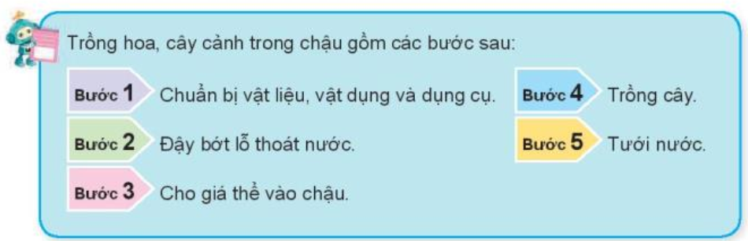  - GV chia lớp thành các nhóm, mỗi nhóm 4 bạn.  - GV tổ chức các nhóm chia sẻ hạt hoa mà nhóm mình đã chuẩn bị. (hạt hoa loa kèn, hoa hồng, hoa hướng dương, hoa sao nhái, hoa cúc,..)  - GV phổ biến nội quy thực hành: trước, trong và sau khi thực hành; yêu cầu về sản phẩm cũng như tiêu chí đánh giá.  - Các nhóm thực hành việc gieo hạt hoa. GV hướng dẫn, hỗ trợ HS khi cần thiết.  (GV lưu ý HS cần thu dọn dụng cụ và vệ sinh sau khi thực hành).  - GV tổ chức HS thảo luận tự đánh giá và đánh giá chéo kết quả thực hành theo các tiêu chí.  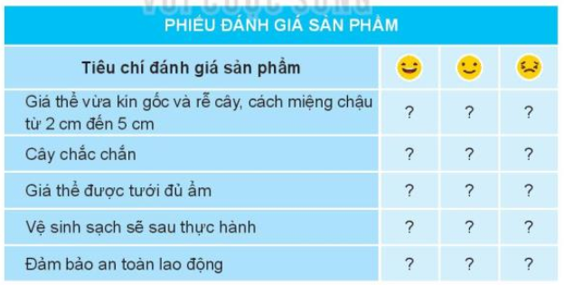  - GV tổ chức các nhóm báo cáo kết quả.  - GV nhận xét, đánh giá chung và tuyên dương các nhóm. Nhắc nhở các nhóm tiếp tục chăm sóc sản phẩm sau khi thực hành như tưới nước, bón phân, cung cấp đủ ánh sáng,...) | - HS nêu lại.  - HS lắng nghe.  - HS lắng nghe.  -Đại diện các nhóm chia sẻ.  - HS thực hiện.  - Các nhóm thực hiện.  - HS lắng nghe, thực hiện việc đánh giá vào bảng tiêu chí.  - Đại diện các nhóm báo cáo kết quá đánh giá theo bảng tiêu chí.  - HS lắng nghe.
3. Vận dụng, trải nghiệm:(10p)
- Em hãy nêu lại các việc cần làm sau khi gieo hạt hoa trong chậu?  - Yêu cầu HS phân công nhiệm vụ các bạn trong nhóm tiếp tục chăm sóc sản phẩm sau phần thực hành.  - GV nhận xét, tổng hợp chung.  - Nhận xét sau tiết dạy, Dặn dò về nhà. | - HS chia sẻ.  - HS lắng nghe và thực hiện nhiệm vụ.  - HS lắng nghe, rút kinh nghiệm.  - HS lắng nghe
TIẾT 3
Ngày dạy:23,24/11/2023
Hoạt động của giáo viên | Hoạt động của học sinh
1. Khởi động(5p)
- GV tổ chức cho HS chia sẻ lại các bước trồng cây cảnh trong chậu.  - GV nhận xét, đánh giá:  - GV giới thiệu bài | - HS chia sẻ nối tiếp.  - HS lắng nghe.
2. Luyện tập, thực hành:(20p)
- GV yêu cầu HS kể tên các vật dụng, vật liệu và dụng cụ cần thiết để trồng cây cảnh trong chậu.  - GV nhận xét, đánh giá: Các vật dụng, vật liệu và dụng cụ cần thiết để trồng cây cảnh trong chậu: Chậu, xẻng trồng cây, găng tay làm vườn, cây cảnh, bình xịt nước, giá thể trồng cây,...  - GV chia lớp thành các nhóm, mỗi nhóm 4 bạn.  - GV phổ biến nội quy thực hành: trước, trong và sau khi thực hành; yêu cầu về sản phẩm cũng như tiêu chí đánh giá.  - Gv yêu cầu các nhóm giới thiệu về cây cảnh mà nhóm mình trồng. (xương rồng, cau cảnh, cây lưỡi hổ, cây sống đời, cây kim tiền, cây trầu bà,...)  - Các nhóm thực hành việc trồng cây cảnh GV hướng dẫn, hỗ trợ HS khi cần thiết.  (GV lưu ý HS cần thu dọn dụng cụ và vệ sinh sau khi thực hành).  - GV tổ chức HS thảo luận tự đánh giá và đánh giá chéo kết quả thực hành theo các tiêu chí.  - GV tổ chức các nhóm báo cáo kết quả.  - GV nhận xét, đánh giá chung và tuyên dương các nhóm. Nhắc nhở các nhóm tiếp tục chăm sóc sản phẩm sau khi thực hành như tưới nước, bón phân, cung cấp đủ ánh sáng,...) | - HS nêu lại.  - HS lắng nghe.  - HS lắng nghe.  -Đại diện các nhóm chia sẻ.  - Các nhóm thực hiện.  - HS lắng nghe, thực hiện việc đánh giá vào bảng tiêu chí.  - Đại diện các nhóm báo cáo kết quá đánh giá theo bảng tiêu chí.  - HS lắng nghe.
3. Vận dụng, trải nghiệm:(10p)
- Em hãy nêu lại các việc cần làm sau khi trồng cây cảnh trong chậu?  - Yêu cầu HS phân công nhiệm vụ các bạn trong nhóm tiếp tục chăm sóc sản phẩm sau phần thực hành.  - GV nhận xét, tổng hợp chung.  - Nhận xét sau tiết dạy, Dặn dò về nhà. | - HS chia sẻ.  - HS lắng nghe và thực hiện nhiệm vụ.  - HS lắng nghe, rút kinh nghiệm.  - HS lắng nghe
IV. ĐIỀU CHỈNH SAU BÀI DẠY(Nếu có)

